Журавлев К. В. ПИ20-1

Пункты с 1 по 7 реализованы в файлах client.py и server.py

Пункт 2. Для разрыва соединения клиент вводит exit.

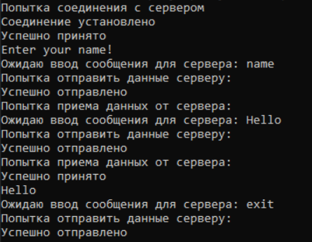

Пункт 3. Сервер продолжает слушать и можно подключиться повторно. Два клиента подключились и разорвали соединение.

Пункт 4. Номер порта и имя хоста (для клиента) спрашивается у пользователя. Безопасный ввод данных реализован модулем getpass и значения по умолчанию при пустом вводе.

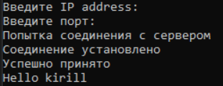

При некорректном вводе ip или port соединение не установится и выведется ошибка.

Пункт 5. Модифицировать код сервера таким образом, чтобы все служебные сообщения выводились не в консоль, а в специальный лог-файл. Используем модуль sys и изменяем файл вывода на наш файл.

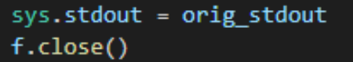



Пункт 6. Модифицируйте код сервера таким образом, чтобы он автоматически изменял номер порта, если он уже занят. Сервер должен выводить в консоль номер порта, который он слушает.

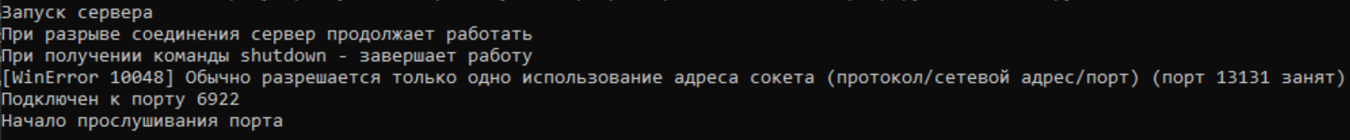

Пункт 7. Сервер идентификации. Запросили у пользователя имя.

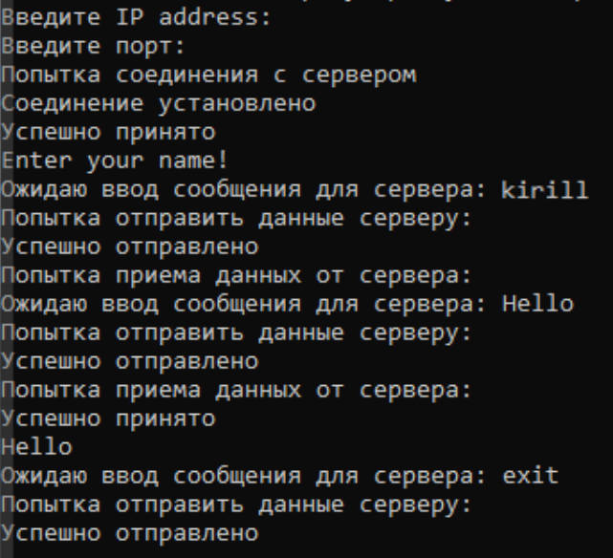

Записали имя пользователя и IP в файл.

Теперь при повторном подключении сервер нас поприветствует.

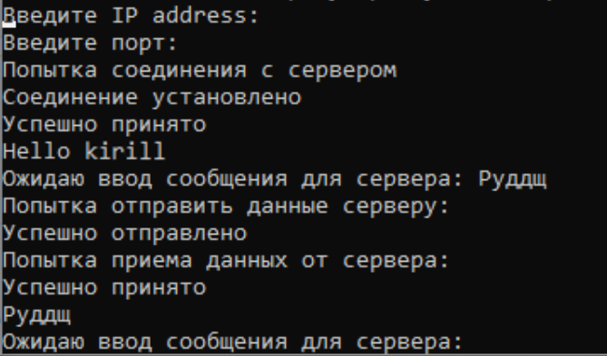

Пункты с 8 по 10 реализованы в файлах auth_client.py и auth_server.py

Пункт 8. Реализовать сервер аутентификации. Похоже на предыдущее задание, но вместе с именем пользователя сервер отслеживает и проверяет пароли. Дополнительные баллы за безопасное хранение паролей. Дополнительные баллы за поддержание сессии на основе токена наподобие cookies При первом подключении сервер попросил придумать пароль, далее он сохранил пароль и уже предложил авторизоваться, после авторизации. Пароли в файлах хранятся в хешированном виде с использованием алгоритма шифрования md5. При авторизации сервер отправляет клиенту токен, который действует одну сессию, при отправке сообщения клиентом, к нему добавляется токен, сервер проверяет верен ли токен, если токен верен, сервер обрабатывает сообщение. информация о логине/пароле сохраняется в зашифрованном виде в csv файл.

Теперь сервер видит, что клиент зарегистрировался и авторизовался и может обмениваться с ним сообщениями.

Пункт 9. Напишите вспомогательные функции, которые реализуют отправку и принятие текстовых сообщений в сокет. Функция отправки должна дополнять сообщение заголовком фиксированной длины, в котором содержится информация о длине сообщения. Функция принятия должна читать сообщение с учетом заголовка. В дополнении реализуйте преобразование строки в байтовый массив и обратно в этих же функциях. Дополнительно оценивается, если эти функции будут реализованы как унаследованное расширение класса socket библиотеки socket.

Работа отправки/ приемки сообщений приведена в пункте 8, там можно увидеть, что выводится длина сообщений, а сообщения передаются как байтовые массивы, причем вспомогательные куски на экран не выводятся. Функции реализованы отдельно и созданы как унаследованное расширение класса socket. Функции приема отправки клиента.

Функции приема отправки сервера.

Пункт 10. Дополните код клиента и сервера таким образом, чтобы они могли посылать друг другу множественные сообщения один в ответ на другое. Как видим сервер и клиент могут переписываться последовательно. Слева сообщения сервера, справа клиента.

Если клиент отсоединится сервер будет ждать новое подключение.

